
獎 狀

NTOU/MSV-NO.58

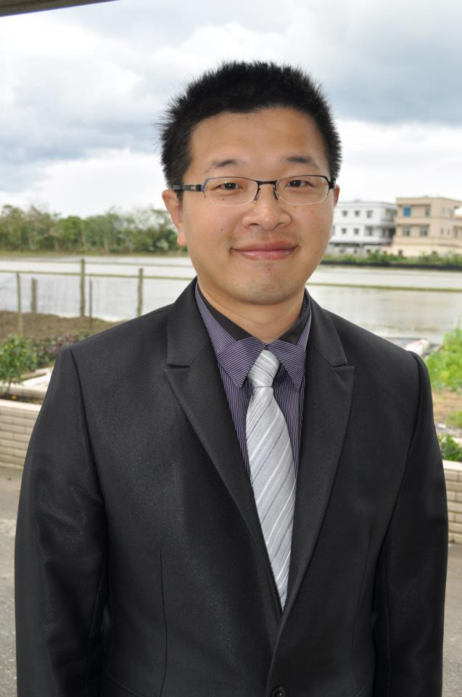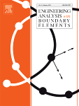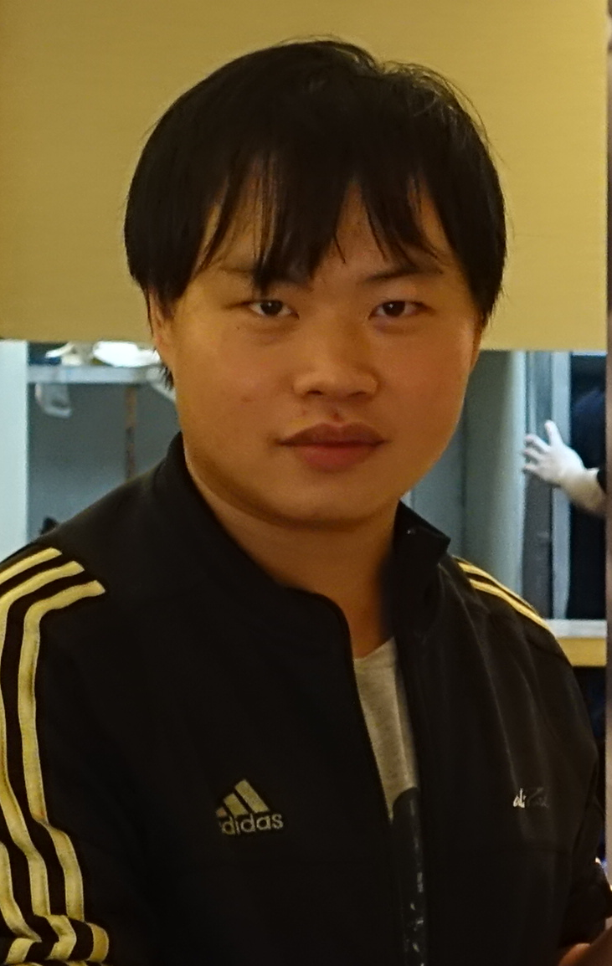
張友龍 與 文軍強 君於 2016年度論文發表於SCI期刊「Engineering Analysis with Boundary Elements」，表現優良獲得NTOU/MSV全體師生好評，特頒此狀，以茲鼓勵。
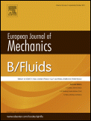


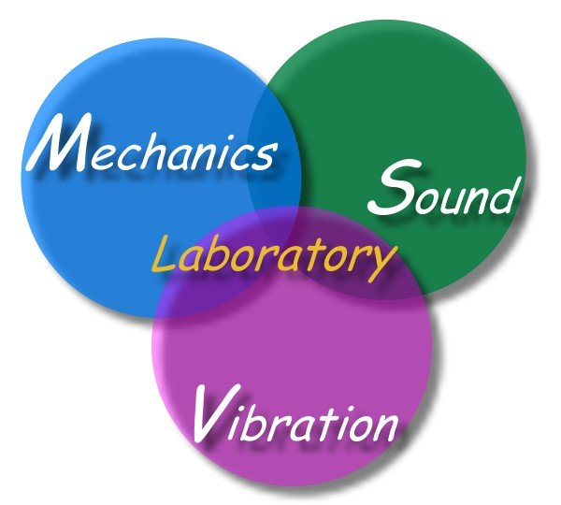
國立臺灣海洋大學河海工程系
NTOU/MSV全體同仁為您喝采
2 0 1 6年12月01日

